//在lessons所给代码的基础上运行代码并备注以自己的理解

ch01

1. JS进阶：Web大前端、Web全栈开发、混合App开发基础
2. Chrome控制台调试
   1. ctrl+l：清空之前的内容
   2. ctrl+鼠标滚轮：放大缩小
   3. shift+enter：输入过程中换行
   4. ctrl+r：刷新
3. JS语言特点
   1. 直译式脚本语言
   2. 弱类型（可以动态的更改变量的类型）动态类型（var）语言
   3. 闭包
4. 调试步骤
   1. sorces：代码调试
   2. 找到调试代码文件
   3. 在代码中添加断点
   4. 继续执行，跳到下一个断点的位置
   5. 跳出函数
   6. 跳入函数
   7. 逐行执行
   8. scope：当前作用域的变量

ch02

1. 原始类型两个变量之间互不影响
2. 变量在栈区，变量值在堆区，两个变量指向同一个堆区，要改变都改变
3. 基本数据类型-临时变量-栈区，引用数据类型-引用地址-栈区/堆区，引用数据类型-被引用的对象-堆区
4. typedof:(6种输出方式）：functuion（函数类型）、object（对象、数组、null）、number、string、undefined、boolean
5. 基础数据类型 ==判断值是否相等，===判断值和类型是否相等
6. 基本数据类型和引用数据类型的区别
   1. 赋值方式不同（值赋值不改变a的值、引用赋值都改变。是值赋值还是引用赋值取决于变量的类型，而不取决于变量分配在堆区还是栈区）
   2. 判等时的不同（值比较，引用比较/内存空间）
   3. 函数参数传递时的不同（值传递，引用传递：若访问的是内存对象，则修改成功；若访问的是变量，则变量指向新对象，不修改）
7. parseInt（x）如果x是非数字，则先转换为字符串，然后再转成整型
8. parseFloat将字符串转换为浮点数并返回
9. unfefined 表示“没有值”（既不是原始值也不是对象）。访问未初始化的变量、缺失的参数，以及缺失的属性会返回这个。函数中没有任何返回值时也会返回undefined
10. null表示“没有对象”。在用到对象的时候他表示空值。
11. null是原型链最顶端的元素，一切皆源于空。
12. isNaN（x）：判断x是否是非数字类型
13. isFinite(x)：判断x是否是有限数
14. 1/Infinity=0，-1/Infinity=-0
15. console.log(NaN === NaN);//false
16. 转义字符 \n \" \' \\
17. 未定义：undefined 未声明：undeclare
18. 包装对象
    1. 数字、布尔、字符串等基本数据类型都有对应的包装对象类型，可以将其包装成对象
    2. 存储或读取基本类型（字符串、数字、布尔）值的属性时，会创建临时包装对象（基本数据类型原始值不可变性）

ch03

见代码备注

问题：

1. 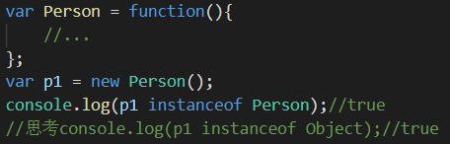
2. 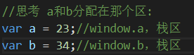
3. 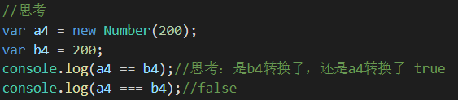
4. 对于引用数据类型来说，==和===的区别
5. 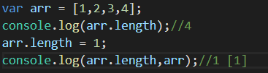

存储或读取基本类型（字符串、数字、布尔）值的属性时，会创建临时包装对象（基本数据类型原始值不可变性）